Загрузка работающей программы делается в четыре этапа:

* Средствами процессора при положении перемычек boot[2..0]=001 загружается и выполняется код размером 2048 байт из сектора 0 NAND.
* Этот код зажигает светодиод на выводе GC31 процессора (выдает 0 вольт), загружает 26 секторов начиная с сектора 1 NAND в память с адреса 0x00000800 (это со смещения 2048 байт внутренней статической памяти процессора), гасит ранее зажжённый светодиод, проверяет наличие сигнатуры в загруженных данных и передаёт управление по адресу 0x00000800.
* Данный код инициализирует отладочный вывод в коммуникационный порт UART0 (выводы TX-G19, RX-GA18) c подключение питания на UART-CMOS преобразователь (GC3=1, GC5=0), выполняет инициализацию 1GB DDR3 памяти и выполняет загрузку одного сектора номер 64 из NAND (со смещения 0x20000) в DDR3 по адресу 0x40000000.
* Используя информацию из заголовка, получает информацию о полном размере программы и адресе запуска. Далее выполняет загрузку необходимого количества секторов, проверяет контрольную сумму и при подтверждении целостности файла передает управление на адрес 0x40000100.

Для загрузки в NAND память технологической утилитой подготавливается двоичный образ для прошивки –

Утилитой ***wtitefsbl.exe*** формируется двоичный образ из трех компонент  
 *wtitefsbl.exe progimage.bin 0x00000000 tc1_vm14_boot0.bin -w*

*wtitefsbl.exe progimage.bin 0x00000800 tc1_vm14_boot.bin -w*

*wtitefsbl.exe progimage.bin 0x00020000 tc1_vm14_app.stm32 -w*

Полученный файл (необходимо контролировать не превышение размера 2 мегабайта, 2097152 байт) преобразуется в Intel Hex формат с базовым адресом 0x80000000 утилитой ***bin2ihex.exe***.

*bin2ihex -l 0x80000000 -s progimage.bin >progimage.hex*

Результирующий файл ***progimage.hex*** используется для передачи в инструментальную программу, выполняющуюся на целевой плате через терминальную программу.

Файл ***tc1_vm14_app.stm32*** формируется из двоичного образа целевой программы, сформированной для расположения с адреса 0x40000100 утилитой ***stm32image.exe***, формирующей заголовок с сигнатурой, информаций о размере и контрольной суммой обработанного образа.

*stm32image -l 0x40000100 -e 0x40000100 -s tc1_vm14_app.bin -d tc1_vm14_app.stm32*

# Создание tc1_vm14_util.hex Рекомендуется выполнять до остальных операций формирования компонентов *progimage.bin* , так как при данном действии файл *tc1_vm14_boot.bin* используется как место временного хранения.

Формируется выполнением целей ***Clean*** и ***Bootloader*** в IDE с преследующим ручным переименованием файла *tc1_vm14_boot.hex* в *tc1_vm14_util.hex* или выполнением из командной строки

*make clean boot   
copy tc1_vm14_boot.hex tc1_vm14_util.hex*

Состояние файла *product.h*:  
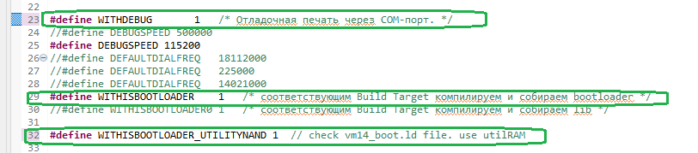

Состояние файла *Makefile*:  
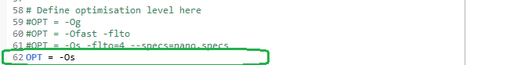

Состояние файла *vm14_boot.ld*:  
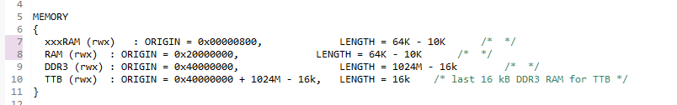

Создание tc1_vm14_boot0.bin  
Формируется выполнением целей ***Clean*** и ***Support Library*** в IDE или выполнением из командной строки

*make clean lib*

получившийся файл *tc1_vm14_boot0.bin* используется в последовательности формирования *progimage.bin*

Состояние файла *product.h*:  
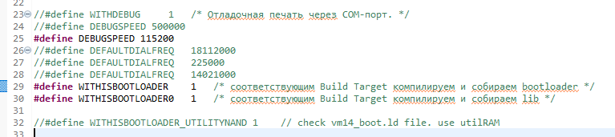

Состояние файла *Makefile*:  
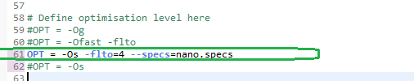

Создание tc1_vm14_boot.bin  
Формируется выполнением целей ***Clean*** и ***Bootloader*** в IDE или выполнением из командной строки

*make clean boot*

получившийся файл *tc1_vm14_boot.bin* используется в последовательности формирования *progimage.bin*

Состояние файла *product.h*:  
Удаление обозначения комментария в начале строки 23 (два символа «косая черта») допустимо для получения диагностических сообщений в последовательный порт.  
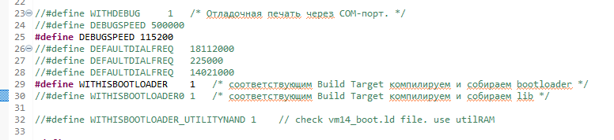

Состояние файла *Makefile*:  


Состояние файла *vm14_boot.ld*:  
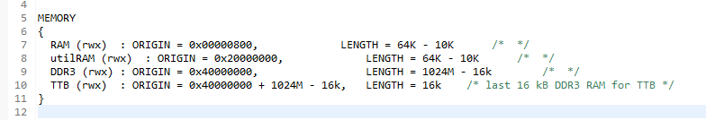

# Создание tc1_vm14_app.stm32

Формируется выполнением целей ***Clean*** и ***Default*** в IDE или выполнением из командной строки

*make clean all*

получившийся файл *tc1_vm14_app.stm32* используется в последовательности формирования *progimage.bin*

Состояние product.h:  
Удаление обозначения комментария в начале строки 23 (два символа «косая черта») допустимо для получения диагностических сообщений в последовательный порт.

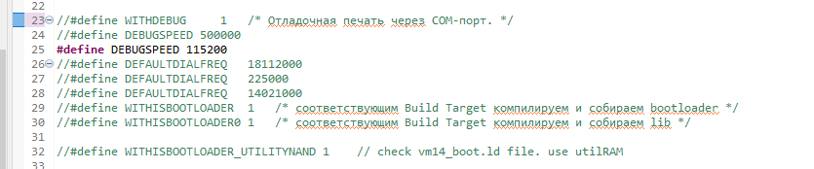

Состояние Makefile:  
